**實驗單元(七)－晶體振盪器電路**

**◎實驗單元摘要**

**本實驗單元介紹高頻振盪器電路。此次是使用石英晶體來等效電感使用。本實驗仍然使用BJT及電容等元件，來製作出頻率振盪範圍為MHz以上的高頻振盪器電路，實驗電路是可以製作出非準確的高頻振盪器，但是波形容易失真。**

**此次製作出高頻的電路，仍需要考慮電路接地效應，麵包板接線時元件的配置防干擾問題，元件線路匹配問題，雜散電容及雜散電感對電路影響等等問題，實作組裝線路時需要考慮訊號在線路上的傳輸路徑，不要產生過大的線路迴路。線路接地問題，則是前述線路迴路越小越好，接地端就在迴路內，但也不要接成一堆，分不出線路的走向，所以線路接線仍然要注意上述些問題。**

**◎學習目標**

1. **了解如何利用晶體組成晶體振盪電路。**
2. **了解晶體振盪電路之用途。**

**◎實驗單元目錄**

**一、實驗儀器設備與實驗材料表(P.03)**

**二、實驗預報(P.03)**

**三、零組件介紹(P.04)**

**四、電路說明(P.05)**

**五、實驗注意事項(P.08)**

**六、實驗電路模擬(P.08)**

**七、實驗步驟、實驗電路測試與數據記錄(P.12)**

**八、實驗問題與討論(P.16)**

**九、撰寫實驗結論與心得(P.16)**

**十、實驗綜合評論(P.16)**

**十一、附上實驗進度紀錄單(照片檔)及麵包板電路圖組裝圖檔(照片檔) (P.16)**

**十二、實驗參考資料來源(P.16)◎實驗內容**

**一、實驗儀器設備與實驗材料表**

**表(一)：實驗儀器設備**

|  |  |  |
| --- | --- | --- |
| **項次** | **儀器名稱** | **數量** |
| **1** | **萬用電錶或三用電錶** | **1部** |
| **2** | **示波器** | **1台** |
| **3** | **電源供應器** | **1台** |

**表(二)：晶體振盪器電路實驗材料表**

| **項次** | **位 置 碼** | **元 件 說 明** | **用量** |
| --- | --- | --- | --- |
| **1** | **R9、R13** | **18KΩ 1/4W 5% 碳膜電阻** | **2個** |
| **2** | **R10** | **15KΩ 1/4W 5% 碳膜電阻** | **1個** |
| **3** | **R11** | **510Ω 1/4W 5% 碳膜電阻** | **1個** |
| **4** | **R14** | **20KΩ 1/4W 5% 碳膜電阻** | **1個** |
| **5** | **R15** | **1.2KΩ 1/4W 5% 碳膜電阻** | **1個** |
| **6** | **R16** | **10KΩ 1/2W 5% 碳膜電阻** | **1個** |
| **7** | **R12** | **可變電阻 1KΩ** | **1個** |
| **8** | **C10** | **120uF 電解質電容** | **1個** |
| **9** | **C11** | **4.7nF PE電容** | **1個** |
| **10** | **C12** | **56pF 陶瓷電容** | **1個** |
| **11** | **C13、C14** | **0.001uF PE電容** | **2個** |
| **12** | **C15、C16** | **0.1uF PE電容** | **2個** |
| **13** | **Q3、Q4** | **2N2222 NPN BJT** | **2個** |
| **14** | **X1** | **4MHz石英晶體振盪器** | **1個** |

**說明：實驗中電容更換值，請自行自零件盒中取用，實驗後請放回原位置。**

**二、實驗預報**

**請參閱相關資料，並能夠了解與回答下列各問題。**

**1.試著畫出石英晶體的電路符號、等效電路圖及晶體電阻對頻率的變化，並能夠寫出串聯共振頻率()及並聯共振頻率()。**

**2.你能夠簡單介紹晶體振盪器的電路原理。**

**◎繳交上課筆記。**

**三、零組件介紹**

**1.壓電晶體**

**當一個壓電晶體(piezoelectric crystal)(俗稱石英晶體)的兩面加上電極，且兩電極間有電位差時，晶體中的束縛電荷就會受到力的作用，如果這元件被恰當的裝置起來，並給予適當的激勵，它就會振動，而其自然振動的頻率便稱為諧振頻率；石英晶體的諧振頻率要依其切割的方法、純度以及搭配電路的裝置情形而定。由於石英晶體對時間與溫度的特性極為穩定，使得採用石英晶體的振盪器具有相當高的穩定性。**

**石英晶體資料可自下列公司之網頁查詢相關資料。**

[**http://www.txc.com.tw/tw/c_products/01.html**](http://www.txc.com.tw/tw/c_products/01.html)

**四、電路說明**

**1.振盪電路最主要是考慮其振盪穩定性，可由兩方面來看：**

**a.振盪頻率的範圍，如圖(一)所示：**

**參數Q表示可振盪頻率的準確度，其中Q2>Q1。**

**b.振盪頻率、波形、峰-峰值等是否會隨外界環境的改變(如溫度、 溼度、壓力等)而產生變化。**

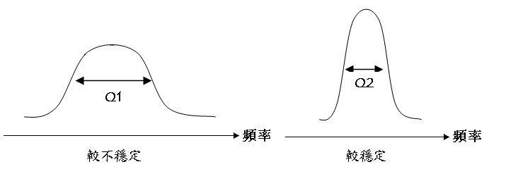

**圖(一)：振盪電路的振盪穩定性**

**2.振盪器電路介紹**

**LC振盪器電路是利用放大器的負電阻特性，抵銷LC諧振電路的損耗，以維持振盪器能夠持振盪，依據L與C的電路組合可分為哈特萊(Hartley)與柯畢茲(Colpitts)兩種基本型態的振盪電路，見圖(二)所示。**



**圖(二)：基本型態LC振盪電路**

**圖(三)為其一典型且常見之實用晶體振盪電路，實驗所介紹之振盪電路為柯畢茲振盪器的變形電路，其等效電路圖，見圖(四)所示。**



**圖(三)：實用的晶體振盪電路**

|  |  |
| --- | --- |
| **a.首先以交流觀點來看** | **b.以射極電位為基準** |
| **c.將電晶體改畫為放大器電路符號** | **d.將石英晶體改為等效阻抗** |

**圖(四)：晶體振盪器的等效電路**

**晶體振盪器電路經由外力觸發後都會振盪起來，但若沒有持續刺激，振盪波形便會逐漸衰減，故週邊電路的搭配須有能力持續觸發，本實驗便是利用BJT造成的增益並且加上回授，不斷補充諧振電路的能量，使其能持續振盪，這就是何以振盪電路中會有電晶體所組成之放大器的原因。**



**圖(五)：晶體振盪器電路**

**參考圖(五)：晶體振盪器電路，此一電路為柯匹茲型石英晶體振盪電路。圖中在射極端由R11與串聯電阻R12 VR 1KΩ取得回授電壓，經C11回授至基極以造成正回授。石英晶體基本上可以利用機械加工的方式來決定振盪的頻率，但電路動作時會因為外加電容而使振盪頻率有所偏移，即電容器()，此電容值稱為負載電容量，會些微改變頻率值。但是此一變化值的範圍僅有數十ppm，故此電路振盪頻率的穩定度相當高。**

**電路的振盪頻率是由石英晶體振動決定的，因此只要頻率決定後，就可選擇適當的石英晶體。電路圖中負載電容量之公式為。值可以改變振盪波形，也可以使振盪停止，當值較小時，會因回授增益過大使得輸出波形失真，當值較大時，會因回授增益過小而使振盪衰減至停止。**

**振盪條件：，。**

**石英晶體振盪電路中，主要目的是精準頻率的取得，若需更高的頻率，可利用LC諧振電路，取得高次諧波，若需要精準的低頻率基準訊號，則可利用數位計數器或正反器的方法將其除頻，因此石英晶體常被應用在計時電路上。**

**五、實驗注意事項**

**1.電晶體需測量出B、C、E接腳。**

**2.更換電容後，請將剩餘元件放回原來的零件盒內，不要浪費材料。**

**3.請確實記錄實驗數據，並寫下數値單位；頻率單位：MHz，電壓單位：V。**

**4.實驗數據紀錄準確值需紀錄到小數點下第幾位，則依示波器的測量值為準。**

**5.頻率穩定度測試需紀錄測試日期及時間。**

**6.使用萬用電表測量電壓、電阻時，請設定為4位半顯示測量值。**

**7.實驗報告中有加上上課筆記及電路模擬項目，請參閱電路說明及實驗結報檔。**

**六、實驗電路計算與模擬**

**(一)、直流偏壓的計算**



**圖(7-1)：模擬晶體振盪器電路**

**1.參閱圖(7-1)：模擬振盪器電路。依據電子學直流分析，計算圖(7-1)中所示的共集極放大器的直流參數值，並將計算值記錄於表格(7-1)內。**

**表格(7-1)：計算直流參數值**

|  |  |  |
| --- | --- | --- |
| **電晶體Q3** | | |
| **計算值** | **計算值** | **由得計算值** |
| **VBQ2＝** | **VR9＝** | **IR9=** |
| **VEQ2＝** | **VR10＝** | **IR10＝** |
| **VCE2＝** | **VR11＝** | **IR11＝** |
| **電晶體Q4** | | |
| **計算值** | **計算值** | **由得計算值** |
| **VBQ4＝** | **VR13＝** | **IR13＝** |
| **VEQ4＝** | **VR14＝** | **IR14＝** |
| **VCEQ4＝** | **VR15＝** | **IR15＝** |

**※寫上計算列式及計算結果，請參閱上課筆記。**

**(二)、實驗模擬項目：晶體振盪器電路模擬**

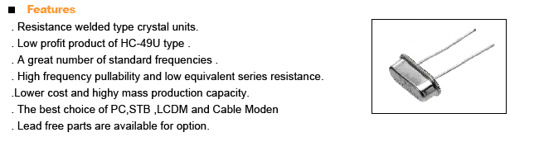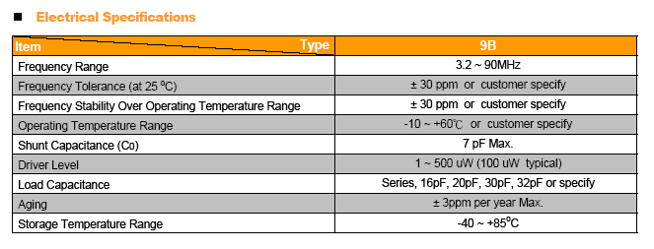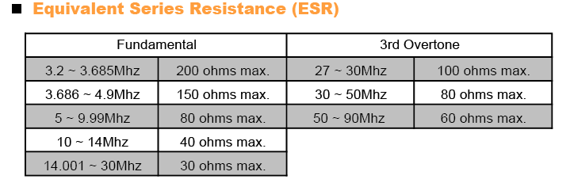

**圖(7-2)：石英晶體Data Sheet[3]**

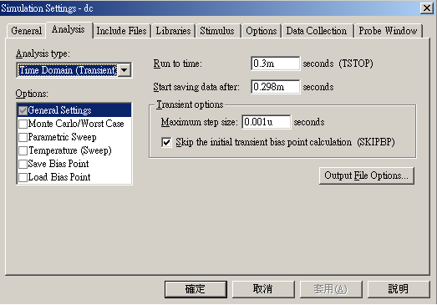

**圖(7-3)：晶體振盪器電路模擬設定**

1. **首先參閱圖(7-1)、圖(7-2)及圖(7-3)：模擬晶體振盪器電路，振盪頻率值為4.000MHz。**
2. **元件數值的選擇或測量**

**a.石英晶體之等效電路－(參考石英晶體Data Sheet)**

**.等效並聯電容C2＝7pF(Max)，設定值＝ pF。**

**.等效串聯電容C1＝10pF(選用值)。**

**.等效串聯電阻(ESR)，10～14MHz＝40Ω(Max)，設定值R100＝ Ω。**

**.等效串聯電感(計算值)，使用前電路說明串聯諧振頻率公式＝，求出電感值L1＝ mH。**

**b.其他電容值，請參閱實驗材料表。**

**c.電感L1初始值設定IC＝0.1mA。**

**d.可變電阻值自行調整至輸出波形不失真。**

1. **使用Bias Point偏壓模擬，記錄下偏壓值及偏流値，完成表格(7-2)之內容。**

**表格(7-2)：紀錄模擬直流參數值**

|  |  |  |
| --- | --- | --- |
| **電晶體Q3** | | |
| **電壓値** | **電阻壓降** | **電流參數值** |
| **VBQ2＝** | **VR9＝** | **IR9=** |
| **VEQ2＝** | **VR10＝** | **IR10＝** |
| **VCE2＝** | **VR11＝** | **IR11＝** |
| **電晶體Q4** | | |
| **電壓値** | **電阻壓降** | **電流參數值** |
| **VBQ4＝** | **VR13＝** | **IR13＝** |
| **VEQ4＝** | **VR14＝** | **IR14＝** |
| **VCEQ4＝** | **VR15＝** | **IR15＝** |

1. **以Time-Domain觀測輸出節點波形為不失真波形。**
2. **選取FFT轉換頻率圖，輸出應標示基本波及諧波分量頻率值及峰-峰值大小。**
3. **其次需更換2組[C11、C12]不同電容比率值，完成表格(7-3)內容。**
4. **分析Time-Domain波形、FFT諧波分量與更改電容比率之關係。**

**表(7-3)：記錄更換不同電容比率值之結果**

| **C11電容值** | **C12電容值** | **比率值** | **模擬結果** |
| --- | --- | --- | --- |
|  |  |  | **★振盪器需要振盪：**  **1.記錄振盪頻率＝ Hz。**  **2.輸出波形是否失真：□是□否。** |
|  |  |  | **★振盪器需要振盪：**  **1.記錄振盪頻率＝ Hz。**  **2.輸出波形是否失真：□是□否。** |

**(三)、實驗模擬問題與討論**

**寫出您在實驗模擬過程中所遇到的實驗問題，並紀錄如何解決問題。**

**(四)、撰寫實驗模擬結論和心得**

**七、實驗步驟、實驗電路測試與數據記錄**

**(一)、偏壓電路測量：藉由偏壓電路量測，以了解振盪電路的偏壓電路設計。**

**1.連接線路注意事項：依下圖(7-4)：晶體振盪電路－偏壓電路連接元件。注意電晶體的接腳「CBE」位置。**

**2.考量雜散電容、雜散電感及接地阻抗對電路的影響，組裝麵包板時，接線路應力求簡潔，不要有過長接線存在，並注意訊號流迴路。**

**3.元件電感兩端接腳不要剪短。**

**4.接12V使用三用電表測量下列電壓值，計算電流值，並將各項數據填入表格(7-4)內。(使用間接測量法計算，值，測量電壓後，電流=V/R)。**

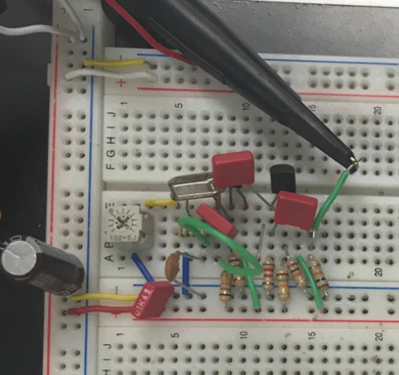

**圖(7-6)：麵包板電路簡潔接線**



**圖(7-4)：石英晶體振盪電路－偏壓電路**

**表(7-4)：BJT Q3、Q4偏壓電路測量**

|  |  |  |
| --- | --- | --- |
| **電晶體Q3** | | |
| **測量值** | **電阻壓降** | **電流參數值** |
| **VBQ2＝** | **VR9＝** | **IR9=** |
| **VEQ2＝** | **VR10＝** | **IR10＝** |
| **VCE2＝** | **VR11＝** | **IR11＝** |
| **VBE3＝** |  |  |
| **電晶體Q4** | | |
| **測量值** | **電阻壓降** | **電流參數值** |
| **VBQ4＝** | **VR13＝** | **IR13＝** |
| **VEQ4＝** | **VR14＝** | **IR14＝** |
| **VCEQ4＝** | **VR15＝** | **IR15＝** |
| **VBE4＝** |  |  |

**3.依據實驗電路圖(7-5)組裝晶體振盪器電路－完整電路，連接其他元件，石英晶體－4.000MHz無方向性。**



**圖(7-5)：石英晶體振盪電路－完整電路**

**4.接直流電源＋12V，使用示波器觀測輸出節點[VO2]波形，如果沒有輸出波形，這需要適當更換電容值，才能夠在示波器觀測到輸出節點[VO2]波形，並與電路模擬結果相比較，檢驗表格(7-4)，所測數據是否有誤。產生弦波後，調整可變電阻R12，可改變輸出峰-峰值大小。**

**(二)、電容對電路的影響：需要更改電容值，得到不同的電容比值，藉由不同電容比值，以了解電容對振盪電路的影響。**

**1.自行組合C11、C12電容值，電容值可為33pF、220pF、470pF、1000pF、2200pF、3300pF、4700pF等或其他電容，同時調整可變電阻R11。觀測且記錄輸出節點[VO2]波形變化的情形(有無波形失真)，並完成下列表格(7-5)的內容。**

1. **2.調整正確的輸出波形，努力的達到不失真波形，振盪頻率應為4.000MHz，擷取節點[VO2]波形，應測量頻率值及峰-峰值大小(值)。**

**表(7-5)：電容比值對電路的影響**

|  |  |  |  |
| --- | --- | --- | --- |
| **更改電容值**  **C11** | **更改電容值**  **C12** | **比值關係** | **輸出波形之要求** |
| **C11=** | **C12=** | **＝** | **★振盪器需要振盪：**  **1.記錄振盪頻率＝ Hz。**  **2.輸出波形是否失真：□是□否。** |
| **C11=** | **C12=** | **＝** | **★振盪器需要振盪：**  **1.記錄振盪頻率＝ Hz。**  **2.輸出波形是否失真：□是□否。** |

**☆注意：石英振盪器電路，振盪器頻率主要由石英晶體來決定頻率值，改變C11和C12只能決定起振條件及失真度。**

**(三)、穩定度測試－了解振盪頻率的頻率漂移特性。**

**1.時間穩定度－將電路板置於室溫中，先行擷取波形，紀錄初始數據，經30分鐘後，重新擷取波形及測量輸出頻率值，將記錄結果之。**

**表(7-6)︰溫度測試**

|  |  |  |
| --- | --- | --- |
|  | **頻 率 值** | **測試時間** |
| **測試前頻率值** |  | **年 月 日**  **時 分** |
| **溫度測試(30分鐘)**  **測試後頻率值** |  | **年 月 日**  **時 分** |

**八、實驗問題與討論**

**1.請問可變電阻R12在振盪電路中的作用？**

**2.擬改變晶體振盪器電路的輸出頻率時，您可以更改那些元件值？**

**3.晶體振盪器電路輸出波形失真時(峰-峰值大小可變)，如何改善？**

**4.振盪器電路頻率穩定度是重要的實驗規格，上述實驗結果那種電路有較佳的頻率穩定度，請說明原因。**

**九、撰寫實驗結論與心得**

**十、實驗綜合評論**

**1.實驗測試說明、實驗補充資料及老師上課原理說明，是否有需要改善之處。**

**2.實驗模擬項目內容，是否有助於個人對實驗電路測試內容的了解。**

**3.實驗測量結果，是否合乎實驗目標及個人的是否清楚瞭解其電路特性。**

**4.就實驗內容的安排，是否合乎相關課程進度。**

**5.就個人實驗進度安排及最後結果，自己的評等是幾分。**

**6.在實驗項目中，最容易的項目有那些，最艱難的項目包含那些項目，並回憶一下，您在此實驗中學到了那些知識與常識。**

**十一、附上實驗進度紀錄單(照片檔)及麵包板電路圖組裝圖檔(照片檔)**

**十二、實驗參考資料來源**

**[1].Sedra & Smith, Microelectronic Circuits, Copyright by Oxford University Press, Sixth Edition ,P.1053～P.1059, 2010.**

**[2].陳連春編譯,電晶體電路設計應用鐵則,全華圖書公司,第一版,P.367～P.396,,,.**

**[3].石英晶體，台灣晶技**

[**http://www.txc.com.tw/tw/c_products/01.html**](http://www.txc.com.tw/tw/c_products/01.html)